Operadores de Comparação
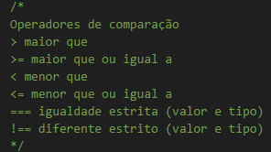
Não usar == nem !=, usar === e !==
Operadores lógicos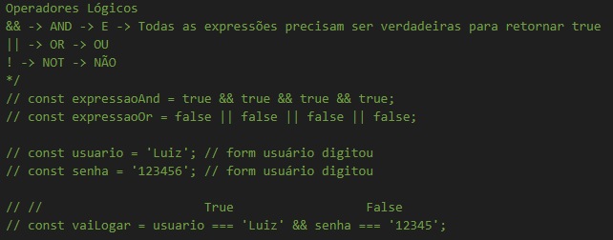
ou e não ou não e
0 0 = 0 0 0 = 0 1 1
0 1 = 1 1 0 = 0 0 1 0 false
1 0 = 1 0 1 = 0 0 1 1 true
1 1 = 1 1 1 = 1 0 0

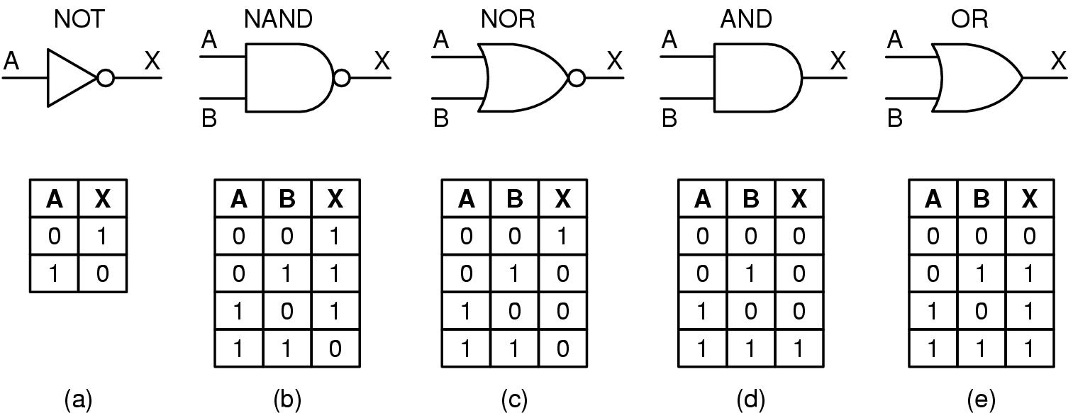
Avaliação de curto circuito
Falsy valores que avaliam em falso quando necessário (0, false, ‘’, null, undefined e NaN), fora disso é truthy
No JavaScript, a avaliação de curto-circuito faz com que o operador && retorne o primeiro valor falso ou, se não houver, o último valor verdadeiro. Já o operador || retorna o primeiro valor verdadeiro ou, se não houver, o último valor falso.
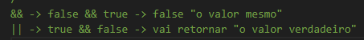
If, else if e else
O if pode ser usado sozinho, o else precisa ter um if antes e eu posso ter vários else if na condição, mas somente um else sozinho.
Se tiver um mais de um true dentro do bloco if else ele executa a primeira e sai do bloco, ou seja, só executa uma condição de todas do bloco
Operador ternário
? :
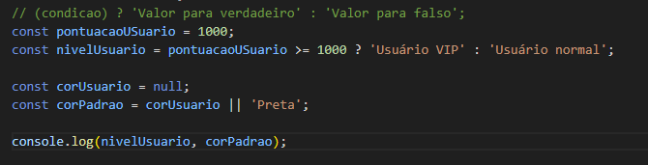
Objeto Date
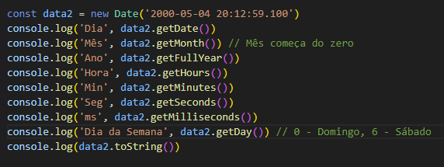
Não existe zero a esquerda na data, tem que formatar para ter

Switch/Case
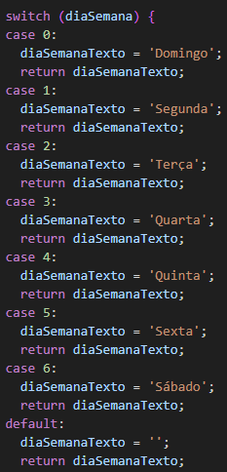
Ao final de cada case tem que ter um break; nesse caso tem um return porque ele colocou uma function
Var, Let e Const
Let tem escopo de bloco
Var tem escopo de função

Atribuição via desestruturação
Podemos “arrancar” coisas do array
...rest (rest operator) você pega o resto do array que não foi utilizado
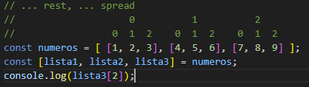
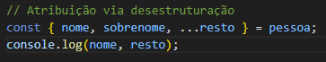
Estruturas de repetição
Geralmente o pessoal costuma usar a variável i (index) no for
DOM e a árvore do DOM
Window objeto global (pai de todos os elementos)
Árvore do DOM é toda a árvore de elementos do html, dos pais e filhos
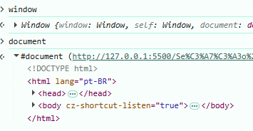
No caso do exemplo do exercício em que ele cria um NodeText temos:
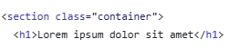
O filho do h1 é um nó de texto, que também é uma parte da árvore

For in
Lê os índices ou chaves do objeto
For of
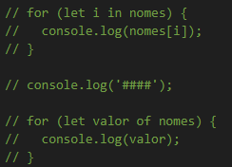
Esses dois são iguais
Para arrays todos funcionam, mas o for of retorna somente o valor
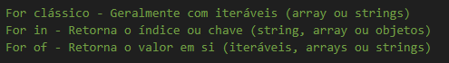
.forEach(function(valor, índice, array)) busca o valor que está dentro do array, seu
índice e o array inteiro
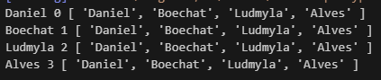
While e Do while
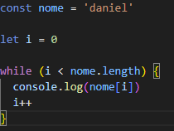

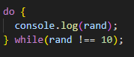
While enquanto a condição for verdadeira, executa a ação, ou seja, ele primeiro verifica se a condição é verdadeira
Do while ele executa a ação e depois verifica se a condição é verdadeira
Break e Continue
Continue Sempre que encontra o continue ele pula para a próxima iteração do laço
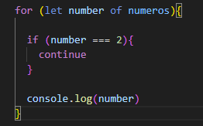
Nesse caso ele vai pular o número 2
Break melhora o seu código, quando ocorrer a condição sai do bloco
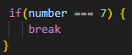

Dicas
Parar o evento de submit do formulário:
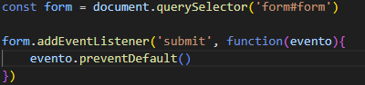
O ideal é fazer uma função para cada coisa
(evento) => {} é a mesma coisa de function (evento) {}
Para adicionar uma classe faça: .classList.add(‘nome da classe’)
Você pode usar .target.querySelector(‘nome id,classe,etc’) para busca elementos dentro de quem gerou o evento, é basicamente document.querySelector() só que ele procura apenas dentro do elemento que disparou o evento, e não no documento inteiro.
A variável só existe aonde ela foi criada
Eu só não preciso de else se tiver um return
Se o if for uma linha só, não precisa de chaves (não recomendado)
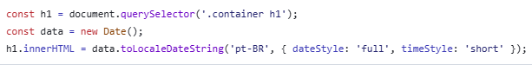
Modo mais fácil de mostrar a hora
.querySelectorAll(‘’) seleciona todos os itens que você desejar, e retorna em um NodeList que se comporta muito parecido a um array, mas não é.
getComputedStyle(document.body).backgroundColor busca o estilo computado dentro de body, que no caso é a cor de fundo

